Введение
Каждый человек любит то место, где он родился и живёт. Это место и есть его родной край. Никогда не забывается свой дом. Отсюда, от порога родного дома, начинается любовь к своей Родине. Знать свой край – его историю – не менее важно, чем знать историю своего государства. Осознание уникальности, неповторимости своего края заставляет бережно относиться к своей Малой Родине, заботливо сохранять народные традиции. Знание прошлого своего края помогает лучше понять его настоящее, прогнозировать будущее. Как мало мы порой знаем о своём крае, о своей Малой Родине. Проходим по улицам, не осознавая, что эта земля помнит первых поселенцев и нашествие древних кочевников. Природа не любит повторяться, а история у каждого края своя и уходит корнями вглубь веков.
Тема исследования: «Голоса из прошлого…»
Цель исследования: изучение истории немецкой колонии Луй.
Задачи исследования:
- узнать историю основания поселения Луй;
- изучить основные занятия жителей поселения Луй, особенности их быта, одежды, кулинарии.
- найти в поселке Степное строения немецкой архитектуры и определить их отличительные черты;

Область исследования: краеведение
Предмет исследования: история, традиции и быт немцев Поволжья
Актуальность: имеет практическую социальную направленность.
Методы исследования: сбор информации, эксперимент, социологический
опрос, наблюдения, изучение тематической литературы.

Главный результат исследования:
- открытие новых знаний в различных областях науки
- овладение навыками обработки информации
- овладение практическими навыками
- развитие навыков работы с компьютером
Практические навыки:
- проведение и обработка результатов социологического опроса.
- изучение полезных свойств лекарственных растений.
- посещение Саратовского краеведческого музея и изучение экспонатов.
- изучение рецептуры и приготовление блюд немецкой кухни.
- создание фотоотчета о зданиях немецкой переселенческой архитектуры.
Практическое использование результатов исследования:
- создание презентации
- подготовка проекта и выступления по результатам проведенной работы
- размещение материалов проекта в сети

Список источников информации и иллюстраций:
Литература:
1.Большая Саратовская энциклопедия: Советский район: Степное Россия.
2.Дитц Я. Е. История поволжских немцев-колонистов. М., 2000

Сайты в Интернете:
1.Галлер П.К. Воспоминания. Быт немцев-колонистов в 60-х годах XIX ст.
Саратов, 1927. http://wolgadeutsche.ru/bibliothek/Haller.htm
2.Сайт "maps.google.com". Степное Советского района Саратовской области Россия. http://goo.gl/maps/pwQkb
3.Сайт "GESCHICHTE DER WOLGADEUTSCHEN". Описание колон. Луй /Lui (Louis). http://wolgadeutsche.ru/list/louis.htm
4.Сайт "GESCHICHTE DER WOLGADEUTSCHEN". Louis. Фотоальбом Виктора Пинка http://wolgadeutsche.ru/pink_fotos.htm#louis

Первые поселенцы поселка Степное
На уроках окружающего мира, при изучении темы «Родной край в далеком прошлом», наша учительница много рассказывала нам об истории нашего поселка, жители которого занимаются добычей нефти и газа. Мы узнали, что наш поселок, а в прошлом это немецкое село Луй, было образовано 14 июня 1767 года. И тогда я задумалась, а кто же были основателями этого села в том далеком 18 веке? Кто были люди, которые жили на территории нашего поселка более 200 (двухсот) лет назад?
Среди своих одноклассников я провела анкетирование, целью которого было выяснить, а знают ли они о том, чем занимались первые поселенцы нашего поселка и какие архитектурные сооружения сохранились до наших дней? Проанализировав результаты анкеты, я увидела, что историю поселка знают далеко не все. И тогда я поставила перед собой цель: более глубже познакомиться с далеким прошлым поселка Степное, а так же познакомить своих одноклассников с историей его возникновения. Я обратилась за помощью к своей прабабушке и вот, что я узнала.
Село Луй находилось на левом берегу р. Большой Караман (у места впадения в неё реки Мечетка). Из исторических источников мне стало известно, что основателями села были 50 семей, выходцы из Трира и Лотарингии. Это два красивейших города, расположенные в западной части Германии. В этих немецких городах крестьянам не хватало земли, чтобы прокормить свои семьи, и они были вынуждены переселиться в далекую Россию, где по указу императрицы Екатерины Второй в 1763 году, немецким переселенцам или их еще называли колонистами предоставляли большие участки плодородной земли. Так вот одним из участков в России и стала земля, на которой сейчас процветает наш поселок. Здесь они основали небольшое село, в котором жили одной большой дружной семьей. По вероисповеданию они были католиками. Поэтому, посреди села, на площади, возвышалась церковь, или, как ее называют "кирха". По внешнему виду кирха напоминает православный храм.
Накануне Рождества по традиции в церкви ставилась елка, ее украшали пряниками и конфетами, которые после вечерней службы раздавались детям.
Из материалов энциклопедий я узнала, что жизнь переселенцев в первые годы после переезда из Германии, была очень трудной. Суровые зимы, знойные летние ветра.(слайд9) Но самым страшным было соседство с кочевыми племенами, которые разоряли села, угоняли жителей в восточные степи. Одно из них – Хайсоль, расположенное за садоводческим обществом «Дубки», было полностью уничтожено и разорено. Жители села Хайсоль, оставшиеся в живых переселились в с. Луй и с. Мариенталь (сейчас п. Советское).
Занятия немецких переселенцев
Но самое интересное для меня было увидеть своими глазами, как выглядело жилище немецких переселенцев, узнать, чем они занимались. И для этого я посетила краеведческий музей города Саратова. Здесь я узнала, что это был очень трудолюбивый народ, любивший порядок, чистоту, ценивший труд. Они занимались земледелием и скотоводством. Основная часть земли была засеяна пшеницей и рожью.
Для перемалывания зерна в муку, а затем в крупу люди использовали ветряные мельницы, их было 8, и располагались они на окраине села, в верхней части нашего современного поселка Степное. Улицы пересекались под прямыми углами, образуя кварталы. Это видно на плане села, найденном мною на Интернет сайте немцев Поволжья.
Однажды, гуляя с мамой в нижней части нашего поселка по улицам Набережная и Советская, я увидела старенькие деревянные дома, которые очень сильно отличаются от современных построек. И мама мне рассказала, что эти дома сохранились с того времени, когда здесь жили немецкие переселенцы. Отличительной особенностью этих домов была четырехскатная крыша, а в современных домах крыша имеет совершенно другой вид. Посередине дома стояла низкая печь с двумя котлами, которые быстро нагревали комнаты.
Быт немецких поселенцев
Во время экскурсии по краеведческому музею, я увидела предметы, которые изготовляли своими руками немцы. Например, они делали красивую мебель из дерева – комоды, буфеты, столы, стулья, занимались изготовлением керамической посуды, плетением из соломы и лозы. Почти в каждом немецком доме стоял ткацкий станок и хозяйки изготавливали лёгкую хлопчатобумажную ткань – сарпинку.
А так же из рассказа экскурсовода, я узнала, что среди них были хорошие пивовары, сапожники, портные, парикмахеры, кузнецы, чулочных дел мастера, аптекари. Немцы занимались разведением табака, горчицы и картофеля.
Одевались они, я бы сказала, со вкусом: мужчины носили белую рубашку с отложным воротником, черный галстук, короткий жилет с металлическими пуговицами и синий полукафтан. Женщины носили вытканные легкие юбки с блестящими пуговицами и душегрейки без рукавов с широким круглым вырезом вокруг шеи.
Немцы, жившие на территории нашего поселка, большое внимание уделяли не только своему внешнему виду, но и питанию. Завтрак состоял из ароматного «степного чая» и куска белого хлеба или пирога. Мне удалось узнать состав этого душистого и полезного напитка и даже приготовить его вместе с мамой. В его состав входит смесь толченого корня солодки, цвета липы и шиповника, душистой ромашки и душистого чабреца. У работников аптеки я поинтересовалась, чем же полезен чай из этих трав? И узнала, что липа и чабрец помогает при кашле, гриппе и бронхите; ромашка расширяет сосуды сердца и мозга; корень солодки снижает уровень холестерина в крови.
Помимо обыкновенного хлеба к праздникам пекли «кухен»-это пирог из тонко раскатанного сдобного теста, посыпанный затиркой из муки, масла и сахара, который я приготовила вместе с мамой дома и нам он очень понравился.
Любимые кушанья колонистов -это свинина, картофель и разнообразные галушки. Галушки могли заправлять не только мясом и овощами, но и арбузным медом, подавая блюдо как десерт. Немцы очень гостеприимный народ, поэтому внезапно появившегося гостя угостят чаем, жареной колбасой, салом и румяными пышками.

Заключение.
Окунувшись в историю моего родного края, я поняла, что без прошлого нет настоящего. И может быть, благодаря именно немецким переселенцам началась история моего поселка, история людей, которые сейчас живут в нем. То, что нам досталось из далекого прошлого добыто трудом и кровью. Поэтому, каждый из нас должен знать историю своего края и чтить память тех, чьи голоса доносятся до нас из далекого прошлого. В дальнейшем я планирую продолжить изучение истории своего родного края и знакомить своих одноклассников, друзей с историей появления нашего поселка Степное.

Содержание
Введение…………………………………………………....3
1.Основная часть…………………………………………...5 1.1 Первые поселенцы поселка Степное………………....5 1.2 Занятия немецких переселенцев……………………...6 1.3 Быт немецких поселенцев…………………………….7
2. Заключение………………………………………………8
Список источников информации и иллюстраций……….9
Приложение………………………………………………..10

Приложение 1
Практическая часть исследования.

Результаты анкеты №1

Приложение 2

Результаты анкеты №2

Приложение 3

Портрет императрицы Екатерины Великой
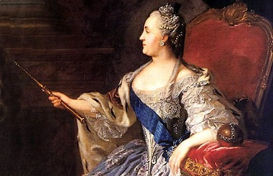

Приложение 4

Рисунок немецкого поселения на Волге

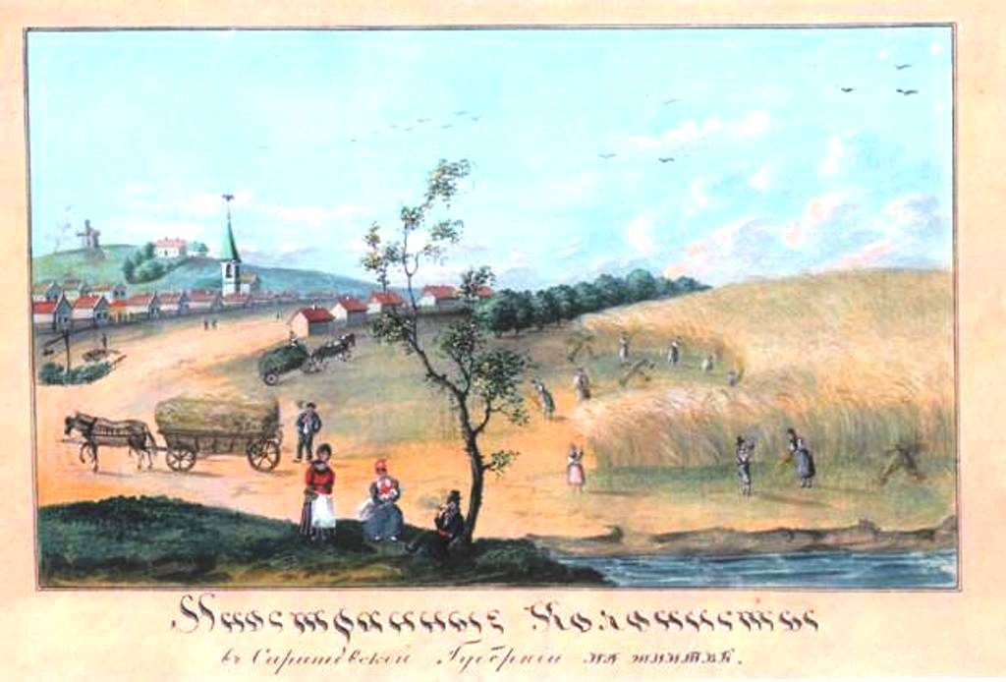

Приложение 5

Кочевники уводят немецких колонистов
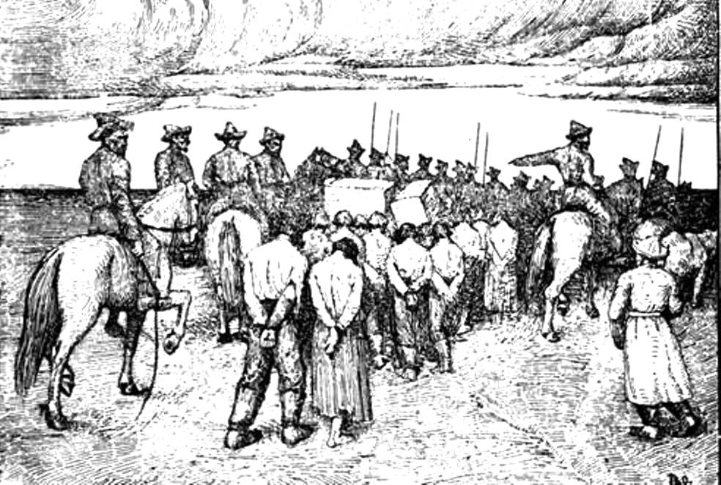

Приложение 6

Саратовский краеведческий музей
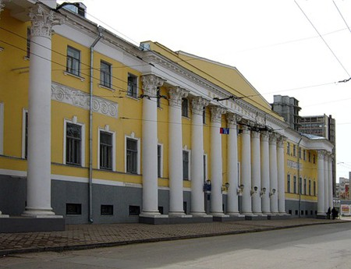

Приложение 7

Занятия немецких колонистов
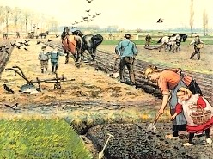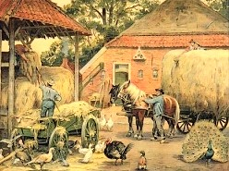

Приложение 8

Карта немецкого поселения Луй

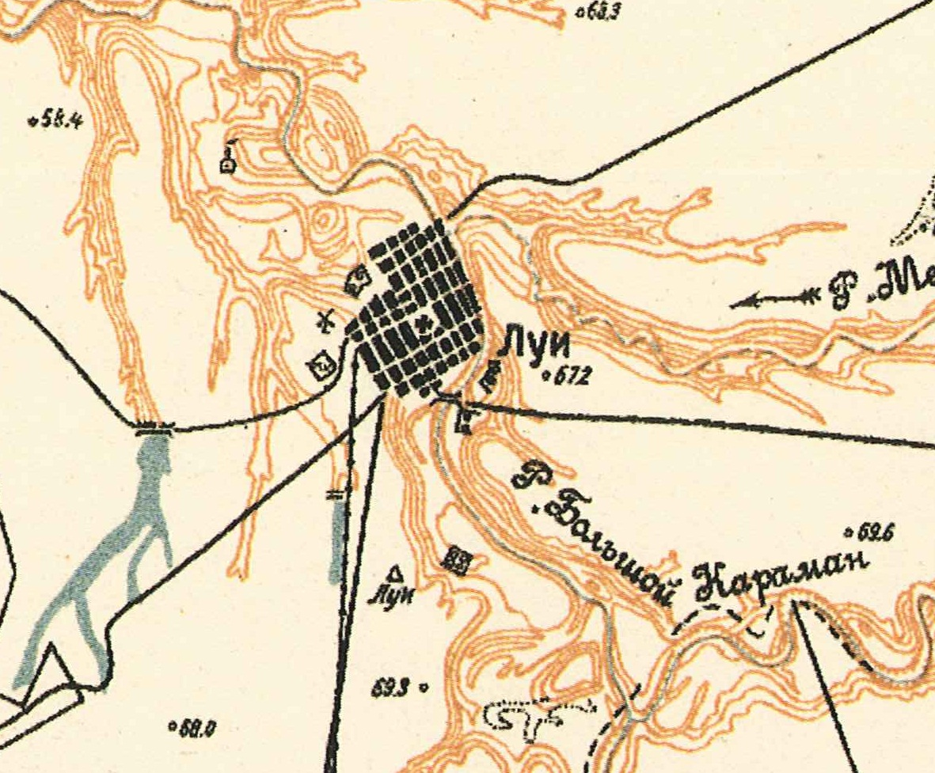

Приложение 9

Дома немецких поселенцев п. Степное (с. Луй)

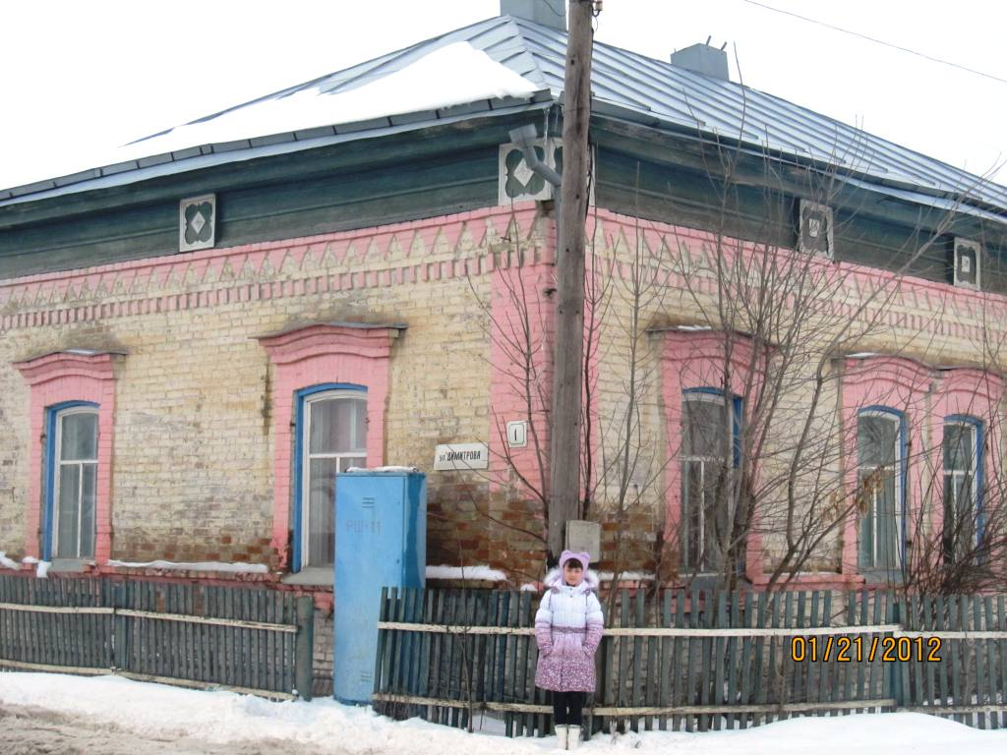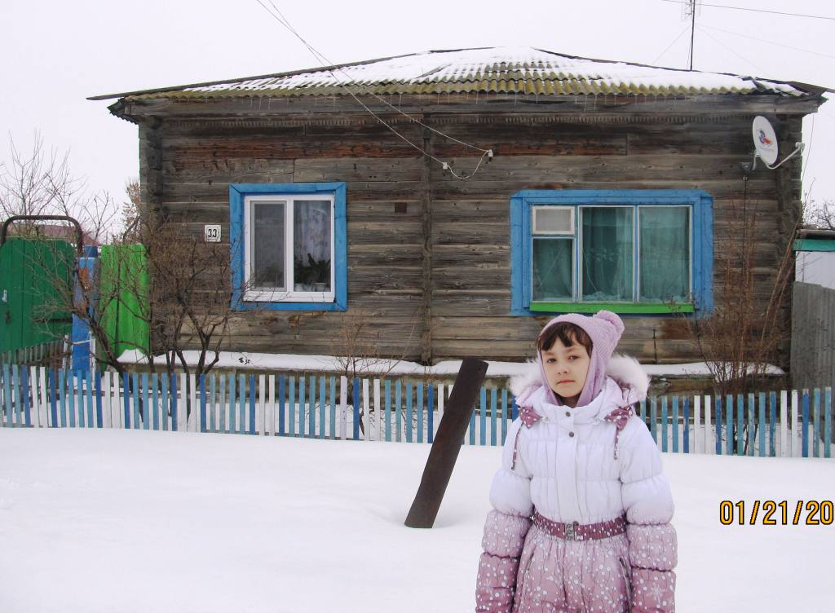

Приложение 10

Немецкая экспозиция в Краеведческом музее
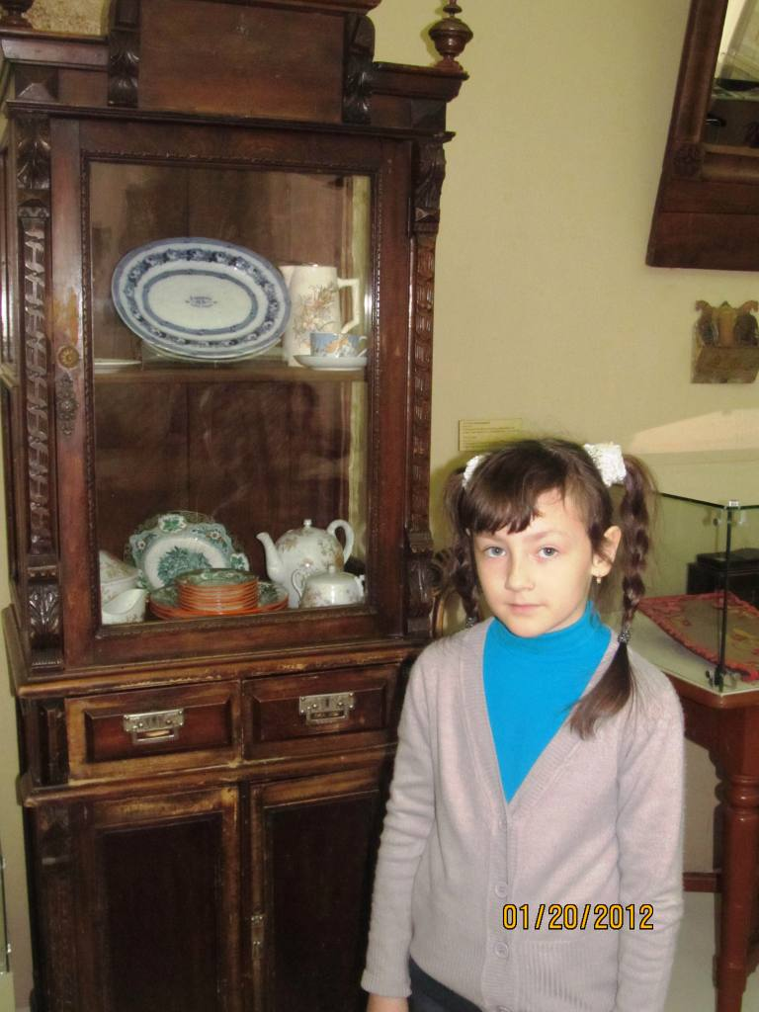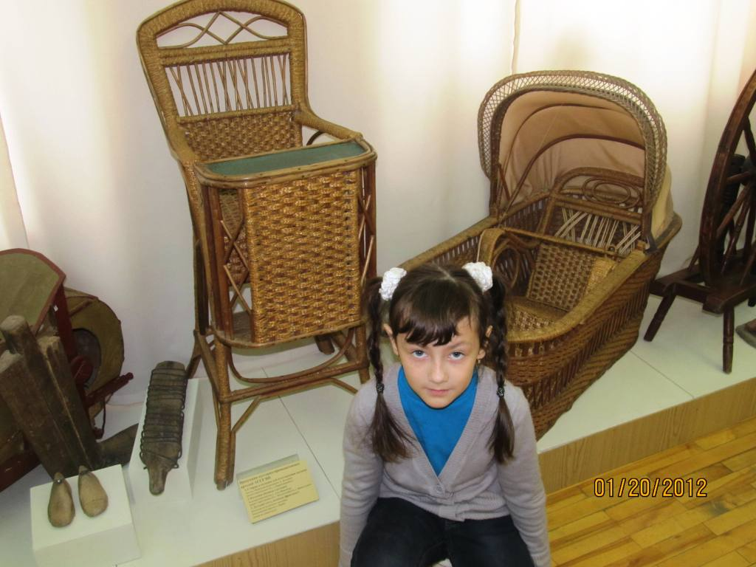

Приложение 11
Предметы быта немецких поселенцев
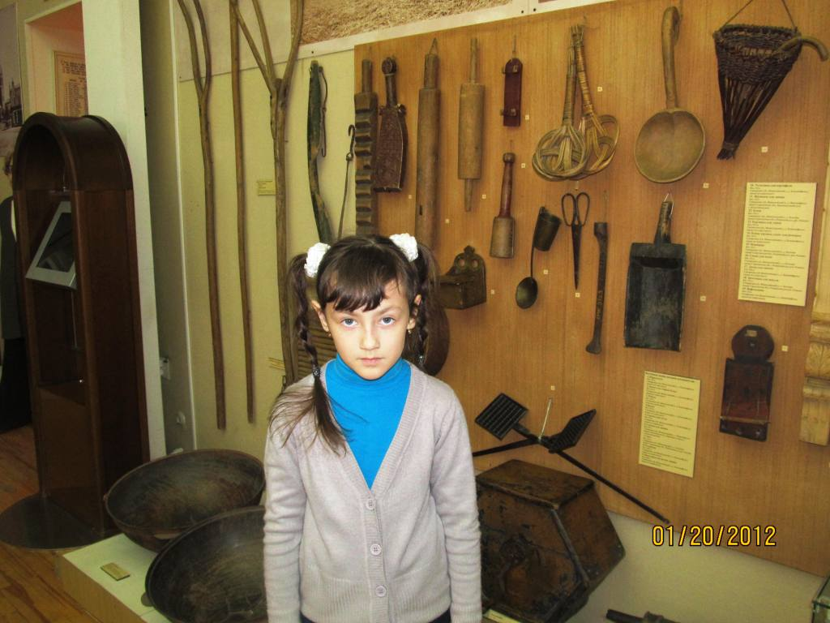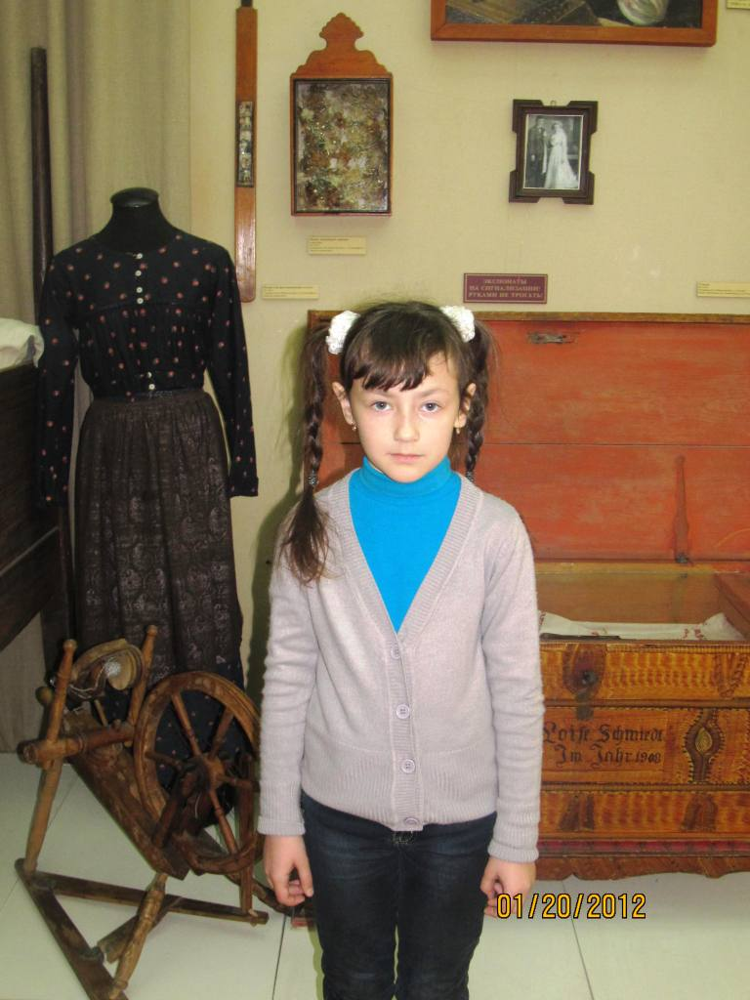

Приложение 12

Одежда немецких поселенцев
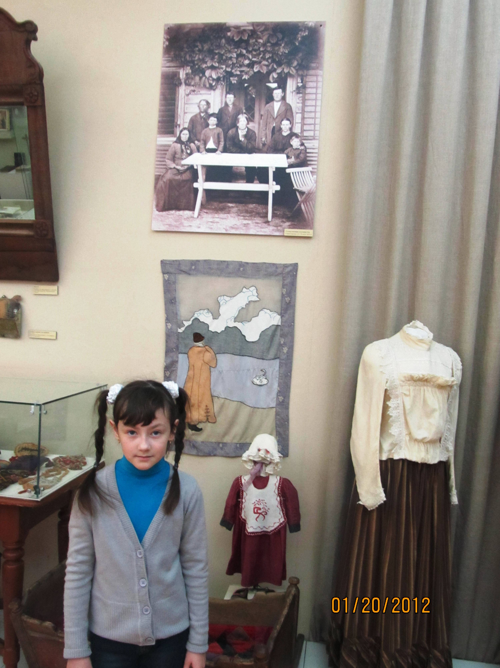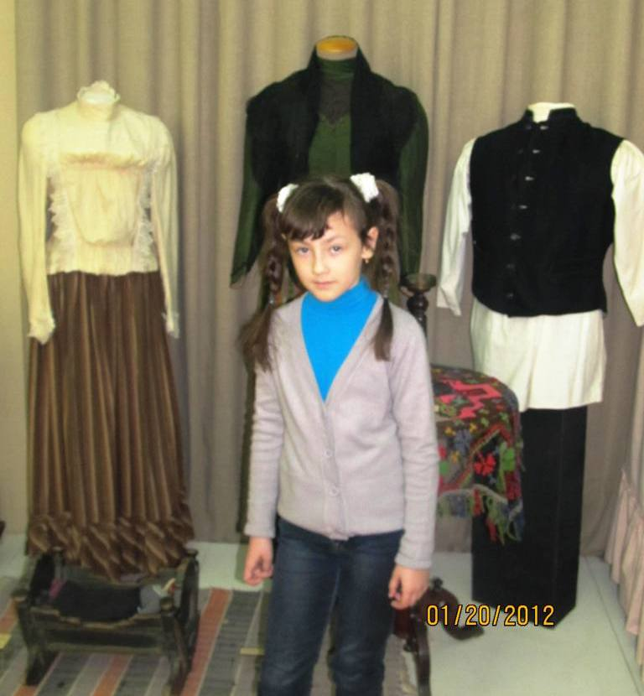

Приложение 13
Приготовление «степного чая» по старинному рецепту
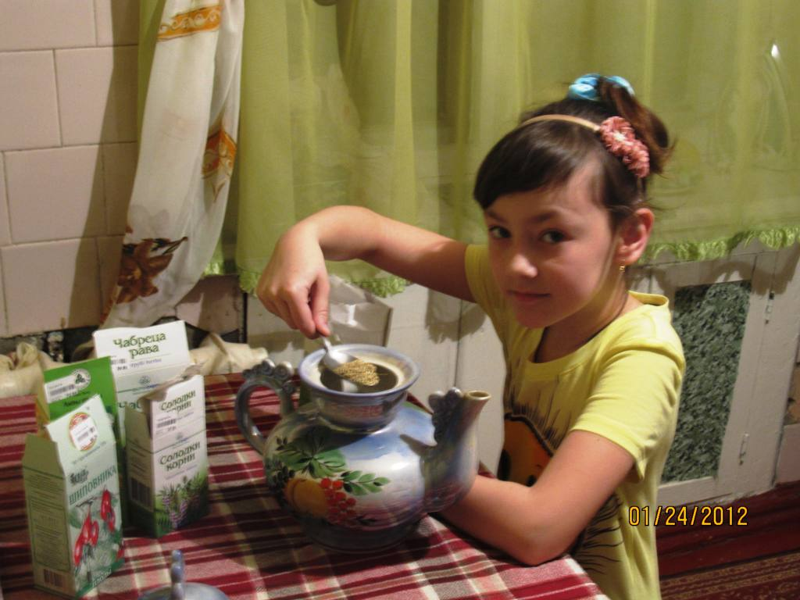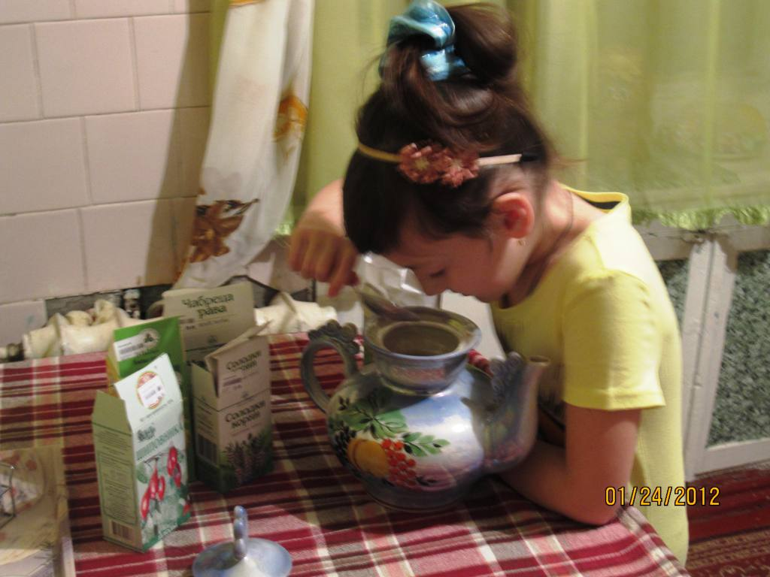

Приложение 14

Консультация у работника аптеки о свойствах лекарственных растений в
составе «степного чая»
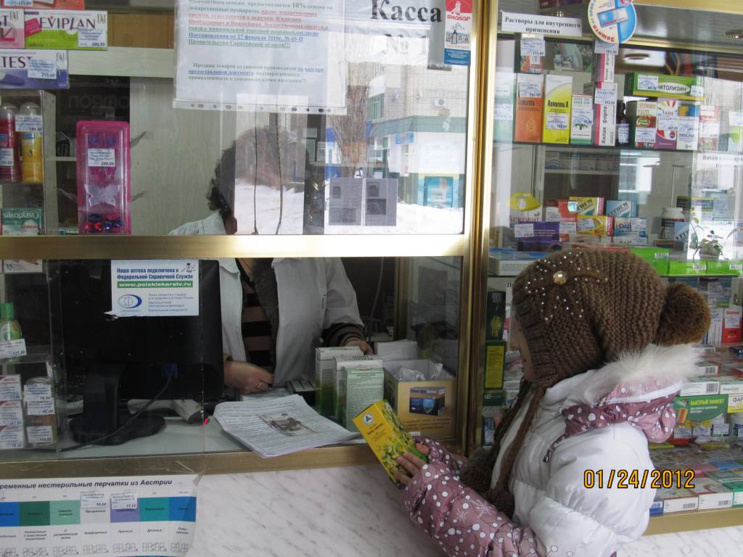

Приложение 15

Приготовление немецкого «кухена» с яблоками по рецепту немецких
поселенцев

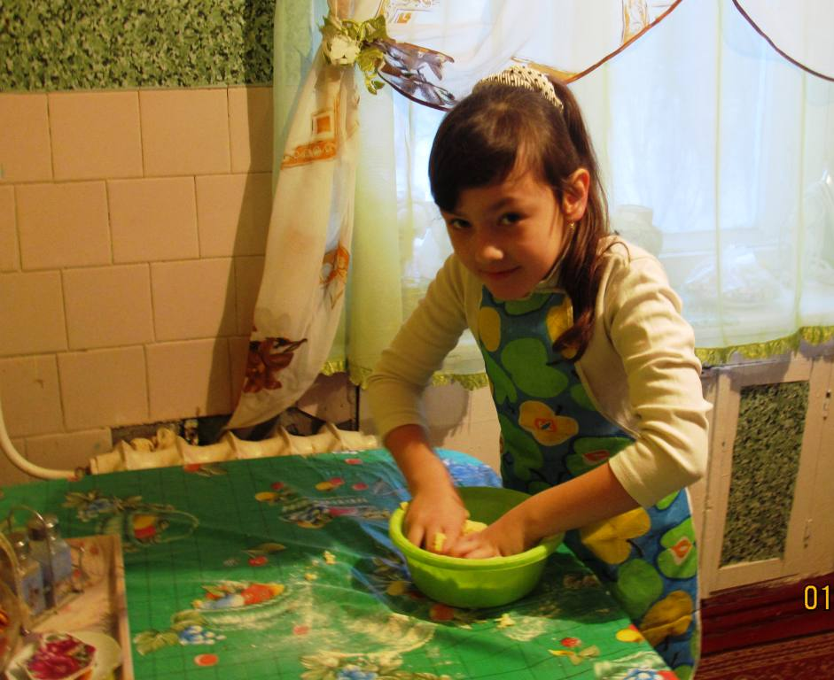



V Муниципальный конкурс
исследовательских работ и творческих проектов
младших школьников «Я познаю мир»

Секция «Окружающий мир»

«Голоса из прошлого»

Автор: Наумчик Анна,
МБОУ«Лицей» р.п.Степное, 3Бкласс
Руководитель: Севостьянова Н.В.

2014 год

Приложение1, 2
Приложение 3.
Приложение 4.
Приложение 5.
Приложение 6.
Приложение 7. 1, 2.
Приложение 8.
Приложение 9.
Приложение 10.
Приложение 11.
Приложение 12.
Приложение 13.
Приложение 14.
Приложение 15.

